***Interfaces Cerebro-Computadora (BCI, Brain-Computer Interfaces)***

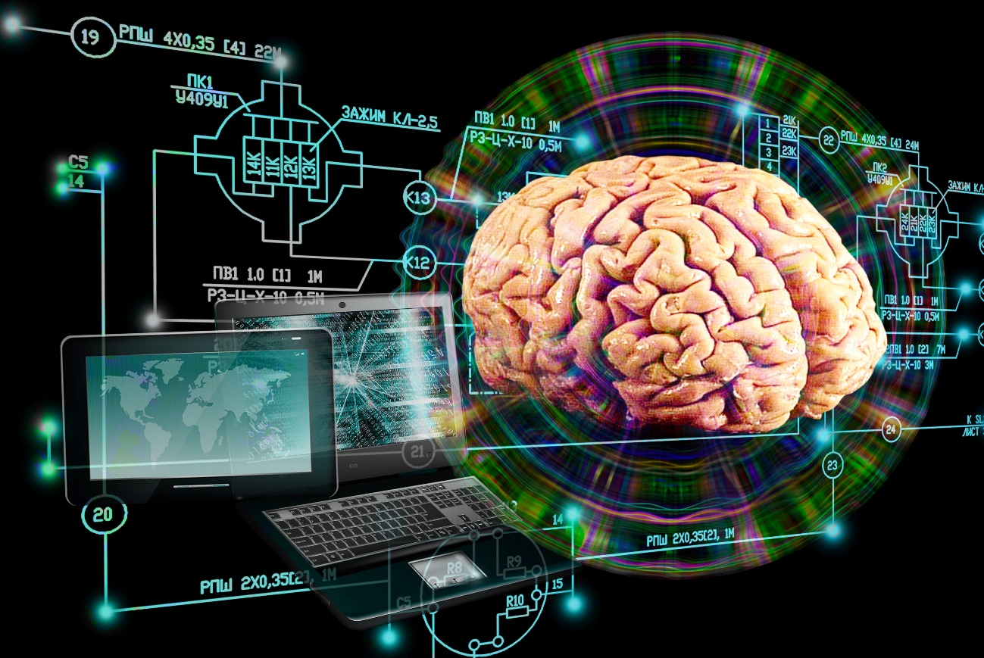

*Estos dispositivos permiten la comunicación directa entre el cerebro y una computadora sin la necesidad de una interfaz física como un teclado o ratón. Empresas como Neuralink (de Elon Musk) y otros grupos de investigación están desarrollando esta tecnología con el fin de ayudar a personas con discapacidades, mejorar la realidad virtual o incluso aumentar las capacidades cognitivas humanas. En el futuro, los BCIs podrían revolucionar la interacción con dispositivos electrónicos, permitiendo controlar equipos directamente con la mente.*